# 观察者模式的学习

观察者模式（有时又被称为模型-视图（View）模式、源-收听者(Listener)模式或从属者模式）是软件设计模式的一种。在此种模式中，一个目标物件管理所有相依于它的观察者物件，并且在它本身的状态改变时主动发出通知。这通常透过呼叫各观察者所提供的方法来实现。此种模式通常被用来实现事件处理系统。

参考资料：

<https://blog.csdn.net/lm278858445/article/details/78287492>

# 观察者模式在前端的应用

## 实现双向绑定： 设计思路

<https://www.processon.com/diagraming/5b178f0be4b001a14d2e690a>

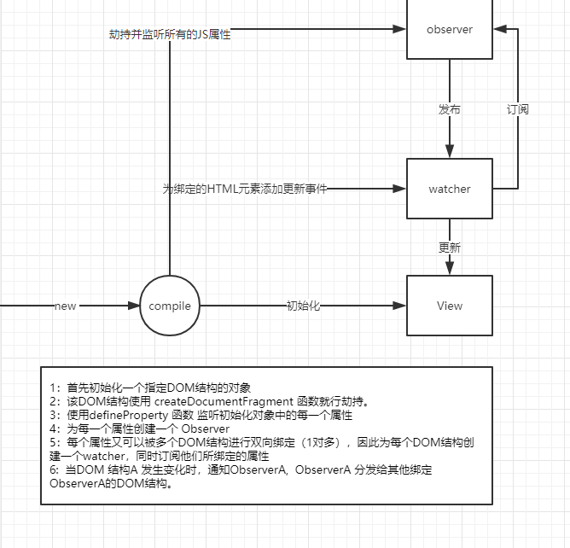

## 实现代码

<https://github.com/Tinylj/tiny> 代码地址

# 对项目的提升

实现双向绑定后，对jquery 的绑定有极大的替换作用。可以精简不少代码。

同时由于该组件采用的是 ES5 语法实现的双向绑定。和现在主流框架使用ES6语法不同。在不影响浏览器现有兼容性的情况下，可以无缝替换一部分系统的 前端传参的展示 和 编辑内容。